Romina Espinosa Varela – is684310

Sistemas Distribuidos – ITESO

4 marzo 2015

**Práctica 3**

***Encontrar los problemas de rendimiento***

Utiliza la herramienta Parallel Amplifier y contesta las siguientes preguntas que se piden a continuación.

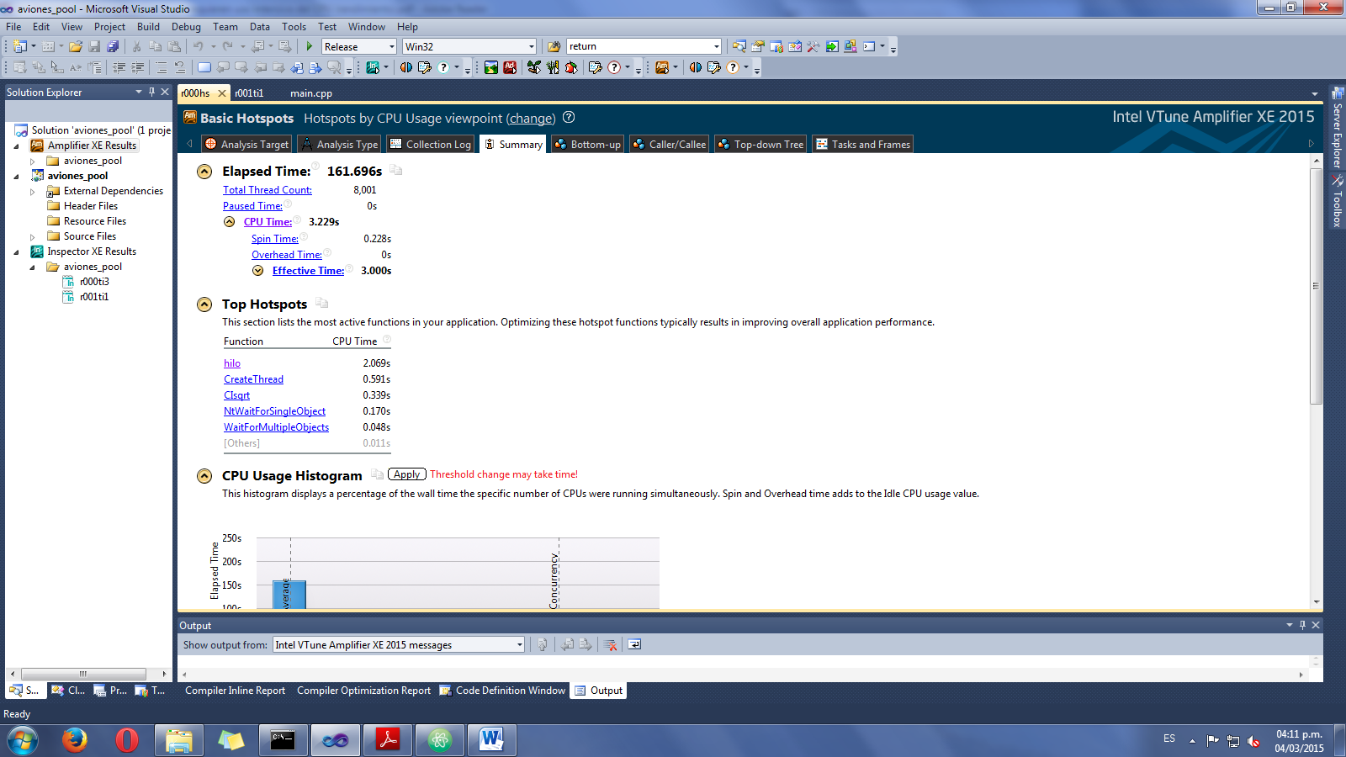1. ¿Cuál es el porcentaje de utilización del CPU durante la ejecución del programa?

CPU time / elapsed time **= 1.99%**

2. Si la concurrencia es pobre, explica por qué.

Sí, porque todo el tiempo se están creando nuevos hilos y esa es una operación muy costosa.

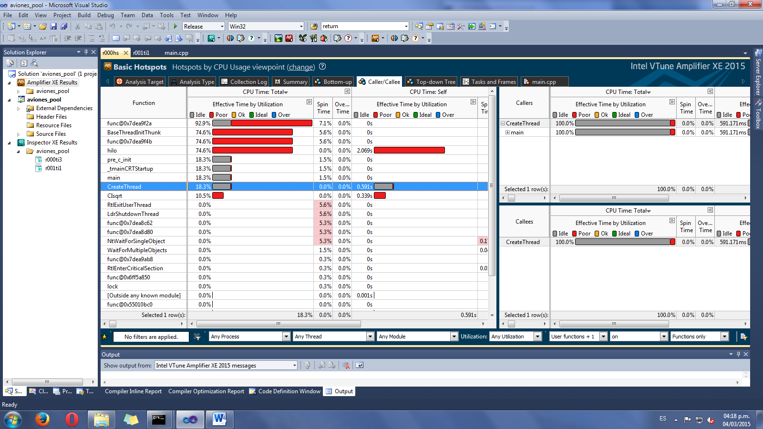

3. ¿Cuáles son las partes del programa donde se gasta la mayor parte del tiempo?

En el cálculo de las distancias entre aviones.

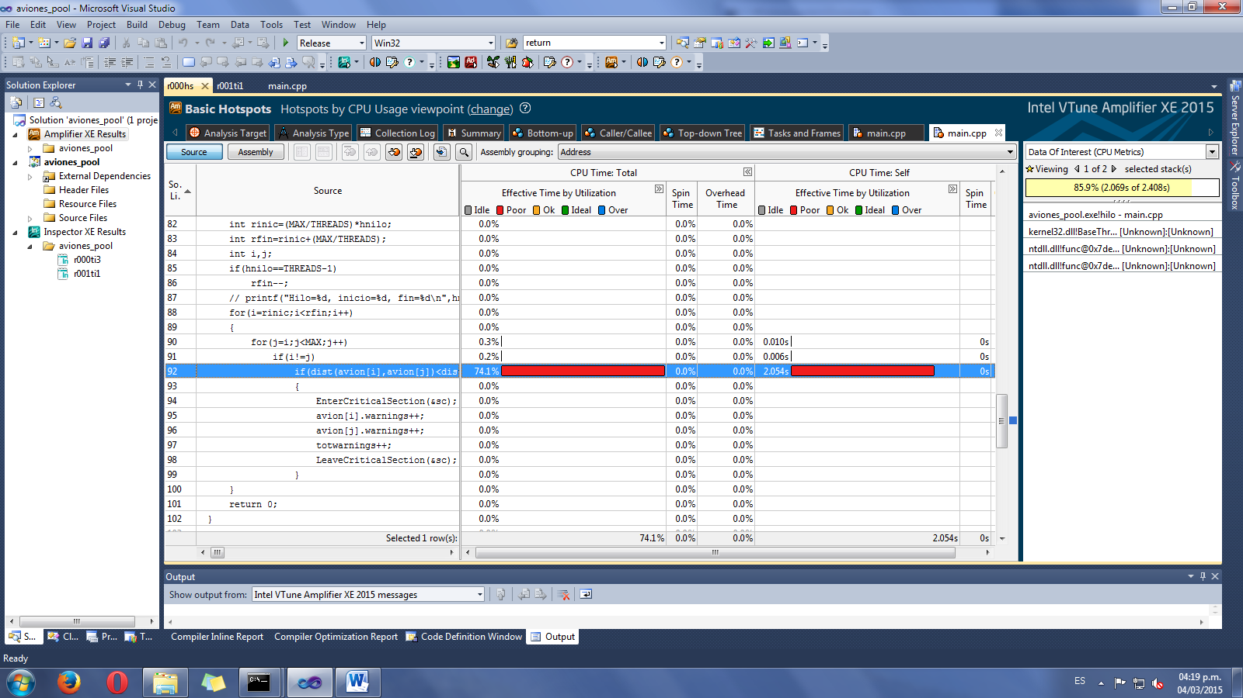

4. ¿Cuántos hilos fueron creados y terminados durante la ejecución del programa?

8,001

***Resolver los problemas de rendimiento a través de la técnica llamada Thread Pools con eventos de la API de Windows***

Utiliza la herramienta Parallel Amplifier y contesta las siguientes preguntas que se piden a continuación.

1. ¿Cuál es el porcentaje de utilización del CPU durante la ejecución del programa?

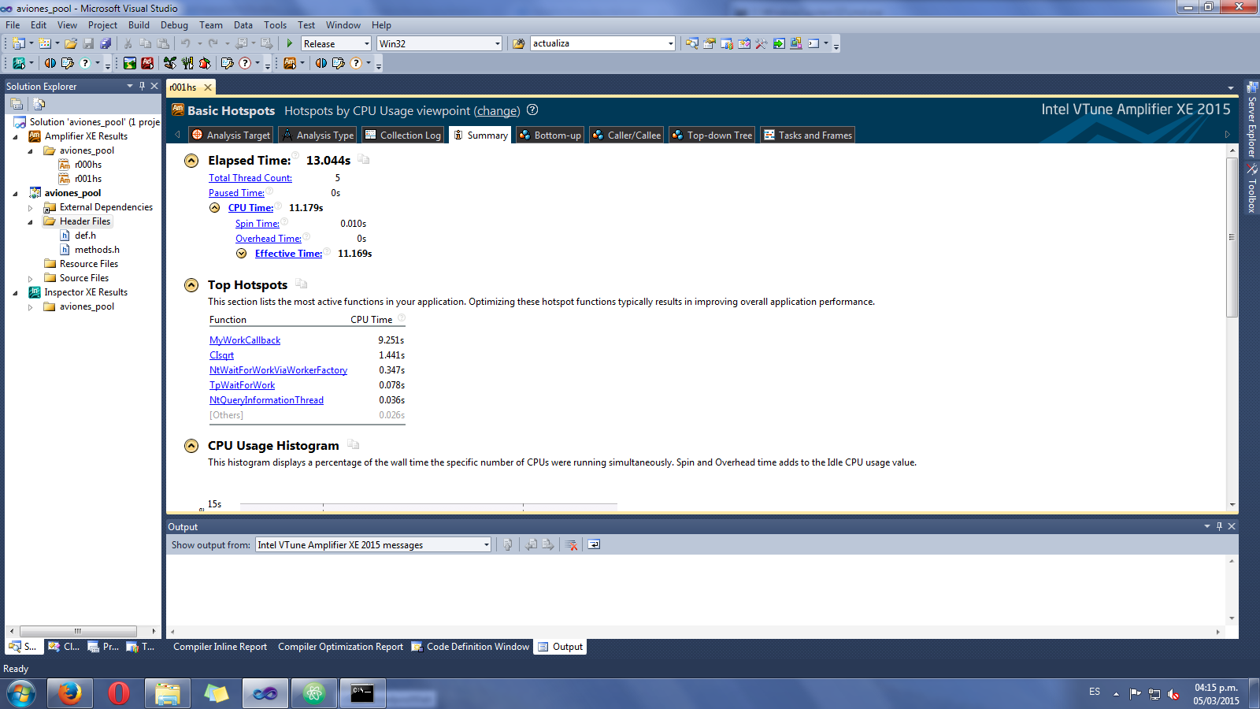

CPU time / elapsed time **= 85.70%**

2. Si la concurrencia es pobre, explica por qué.

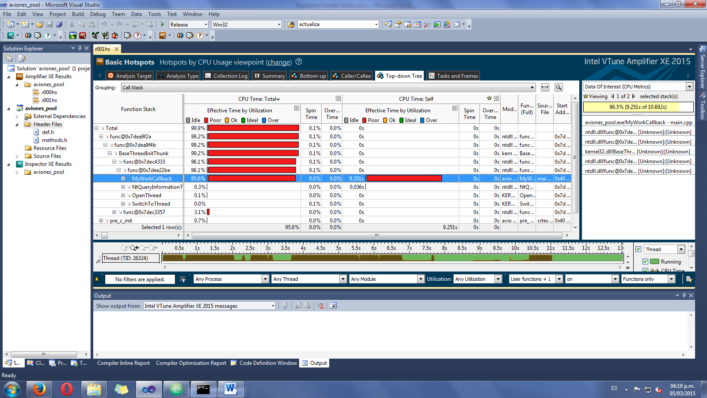

Está más o menos. Se ha de seguir invirtiendo mucho tiempo en la sección crítica.

3. ¿Cuáles son las partes del programa donde se gasta la mayor parte del tiempo?

En la función del hilo.

4. ¿Cuántos hilos fueron creados y terminados durante la ejecución del programa?

5